点这笔 · 资源后台管理
标签字典
需求文档

文档项 | 内容
文档名称 | 《资源中心-标签字典需求文档》
产品模块 | 资源中心 / 标签字典
文档版本 | V1.0
面向对象 | UI 设计、前端开发、后端开发、测试
文档状态 | 评审稿
更新日期 | 2026-06-30

目录

一、文档概述

1.1 文档目的
本文档面向 UI 设计、前端、后端及测试人员，完整描述「资源中心 - 标签字典」模块的产品需求、页面结构、交互规则、数据流转与业务规则，重点阐明标签的「维度 - 学科 - 作用域」三层组织方式及作用域继承与停用机制，作为设计、研发与验收的统一依据。

1.2 模块定位
标签字典是全平台题目 / 资源标注体系的基础数据中心。它统一管理用于标注的各类「维度」（如难度、学习水平、内容领域、核心素养、情境属性、教学用途）及其下的具体「标签值」，供题库等模块在标注时调用。
字典采用「平台基准 + 区域专属」的分级治理：平台统一维护一套基准标签，各级区域（市 / 区 / 校）可在继承基准的基础上新增本级专属标签，或停用对本级不适用的基准标签，从而实现「全平台统一 + 区域差异化」的平衡。

1.3 名词术语
术语 | 说明
维度（Dimension） | 标注的分类角度，如难度、核心素养。维度决定其下标签在标注时是单选还是多选、是否按学科区分。
标签 / 标签值（Tag Item） | 某维度下的一条具体字典值，如核心素养下的「数学运算」。
作用域（Scope） | 标签的归属层级：平台基准（base）或具体机构名（市 / 区 / 校）。
平台基准 | 全平台共享的基准标签集合，作用域为 base。
区域专属 | 某机构在本级新增的标签，仅本级及其下级继承可见。
继承链 | 从平台基准到目标机构的作用域链：[base, 市, 区, 校]。
停用（Disable） | 区域对继承到的基准 / 上级标签做隐藏覆盖，不删除原标签。
按学科区分 | 维度属性；为真时标签按学科各自维护，为假则归入「通用」学科全学科共享。
难度档位（tier） | 难度维度特有的固定档位 1~5。

二、信息架构与数据模型

2.1 三层组织模型
标签字典以「维度 × 学科 × 作用域」三个正交维度组织：
- 维度：决定标注角度与选择方式（单选 / 多选）；分内置维度与自定义维度。
- 学科：当维度「按学科区分」时，标签按学科各自维护；否则归入「通用（全学科）」。
- 作用域：标签归属平台基准或某机构；区域沿继承链可见上级标签。

2.2 维度（TagDimensionMeta）
字段 | 类型 | 说明
key | string | 维度唯一键
label | string | 维度名称，如「难度」「核心素养」
select | 'single' | 'multiple' | 标注时单选 / 多选
bySubject | boolean | 是否按学科区分（false 归入通用学科）
builtin | boolean | 是否内置维度（内置与自定义均可改名 / 删除）
desc | string | 维度说明

内置维度种子：
维度 | 选择 | 按学科 | 说明
难度 | 单选 | 否 | 难度档位（1~5 固定档位，tier）
学习水平 | 单选 | 否 | 认知 / 学习层级，如记忆、理解、应用
内容领域 | 多选 | 是 | 学科内容板块划分
核心素养 | 多选 | 是 | 学科核心素养标签
情境属性 | 单选 | 是 | 题目情境类型
教学用途 | 多选 | 是 | 题目的教学使用场景

2.3 标签项（TagItem）与停用（TagDisable）
字段 | 类型 | 说明
item.id | string | 标签唯一标识
item.dimensionKey | string | 所属维度
item.subject | string | 所属学科（通用维度用「通用」）
item.name | string | 标签名称
item.order | number | 同维度内排序值
item.scope | string | 作用域：base 或机构名
item.tier | number? | 难度专用固定档位 1~5
disable.tagId | string | 被停用的基准 / 上级标签 id
disable.scope | string | 在该机构下停用

2.4 作用域继承与解析算法
给定机构，其继承链由 tagScopeChain 计算，自平台基准向下逐级展开：
tagScopeChain("徐汇区") = [base, 上海市, 徐汇区]
某维度在「某学科 + 某机构」下最终可用标签的解析规则（resolveTagOptions）：
- 取该维度的全部标签项；
- 若维度按学科区分，仅保留与目标学科一致的标签；
- 仅保留作用域落在继承链上的标签（基准 + 链上各级专属）；
- 减去继承链上任意一级被停用的标签；
- 按 order 升序排序后返回。

三、标签字典主页

3.1 核心需求说明
作为标签字典的统一管理入口，按「作用域 + 学科 + 维度」上下文浏览与维护标签，并管理维度本身。
- 顶部提供作用域选择（平台基准 / 市 / 区 / 校）与学科选择（含「通用（全学科）」）。
- 以维度为分组分别展示其下标签值，支持新增标签、新增维度。
- 难度维度以固定档位（1~5）特殊呈现。

3.2 页面说明：通用（全学科）视图
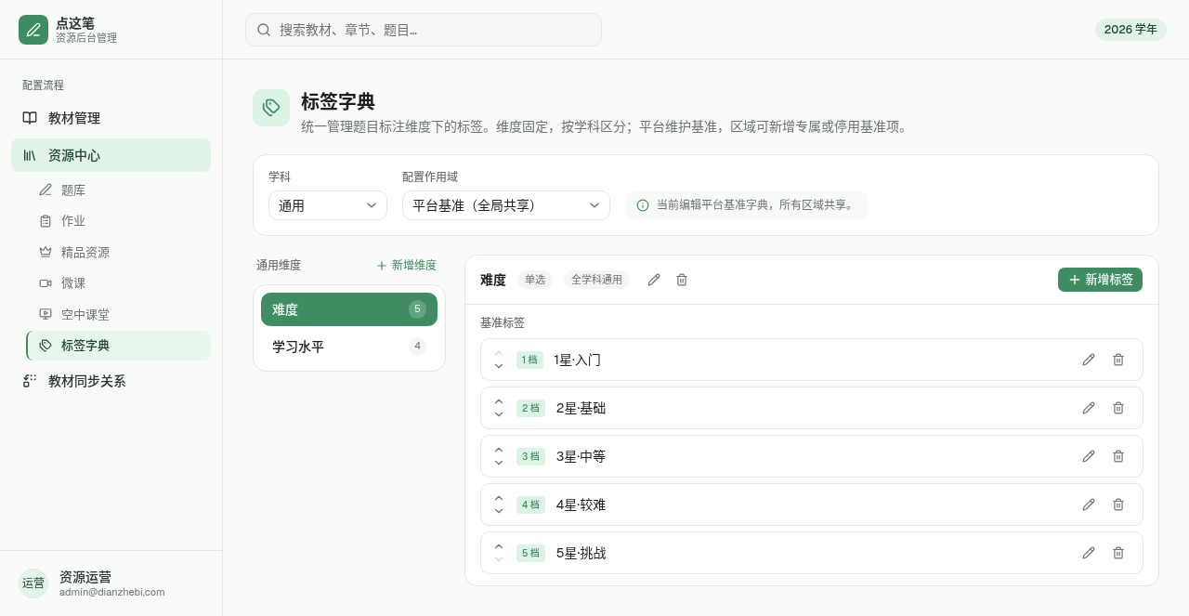
图 3-1 标签字典 - 通用（全学科）视图与难度档位
默认进入「平台基准 + 通用（全学科）」上下文。通用维度（难度、学习水平）在此维护，全学科共享。难度维度以 1~5 档位卡片呈现，支持新增档位、改名、排序。

3.3 页面说明：按学科维度
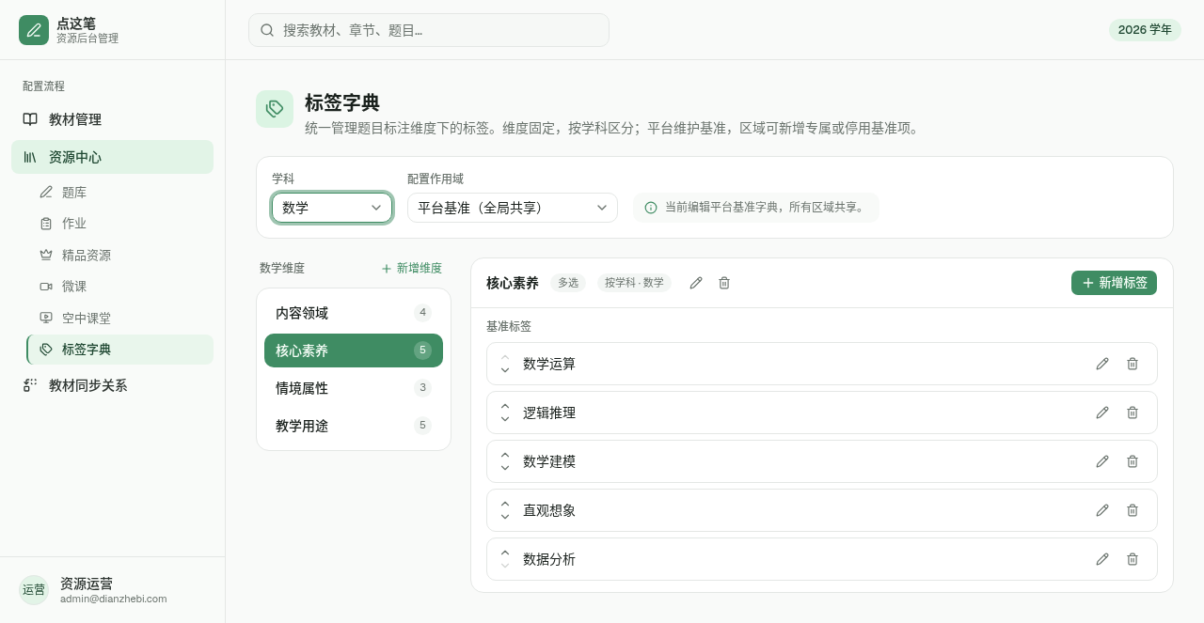
图 3-2 标签字典 - 按学科维度（数学 / 核心素养）
切换学科后，「按学科区分」的维度（内容领域、核心素养、情境属性、教学用途）展示该学科下的标签集合，可独立维护。

3.4 页面说明：作用域继承与停用
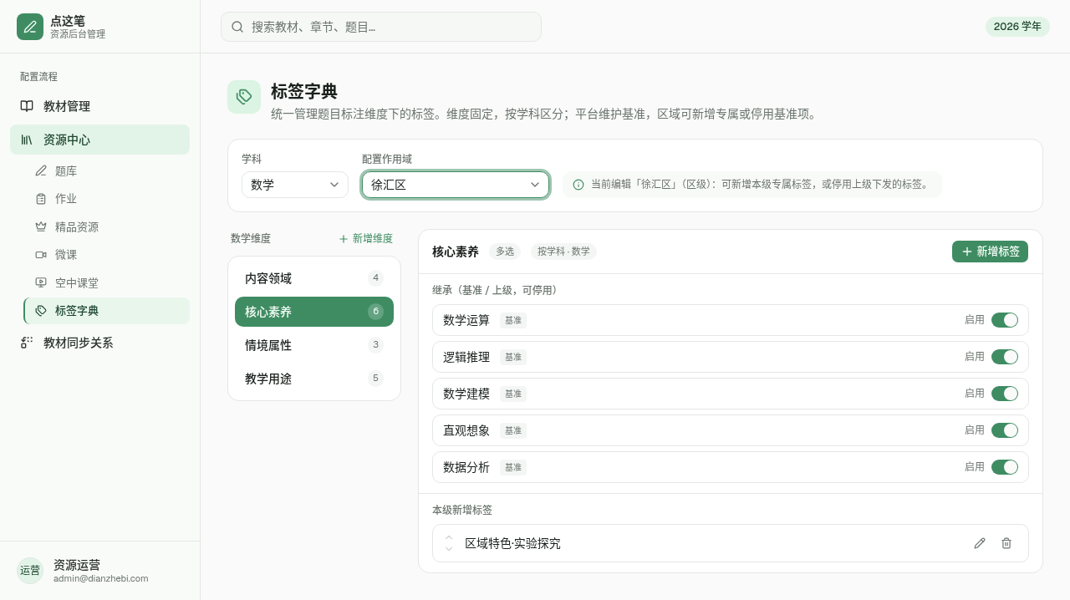
图 3-3 标签字典 - 区域作用域下的继承标签与停用机制
切换到具体区域（如徐汇区）后，页面同时呈现：
- 继承自平台基准 / 上级的标签（标注来源，可对本级停用）；
- 本级新增的区域专属标签（可编辑 / 删除）。
停用仅对本级及下级隐藏该标签，不影响平台基准本身，可随时恢复。

3.5 页面说明：新增标签
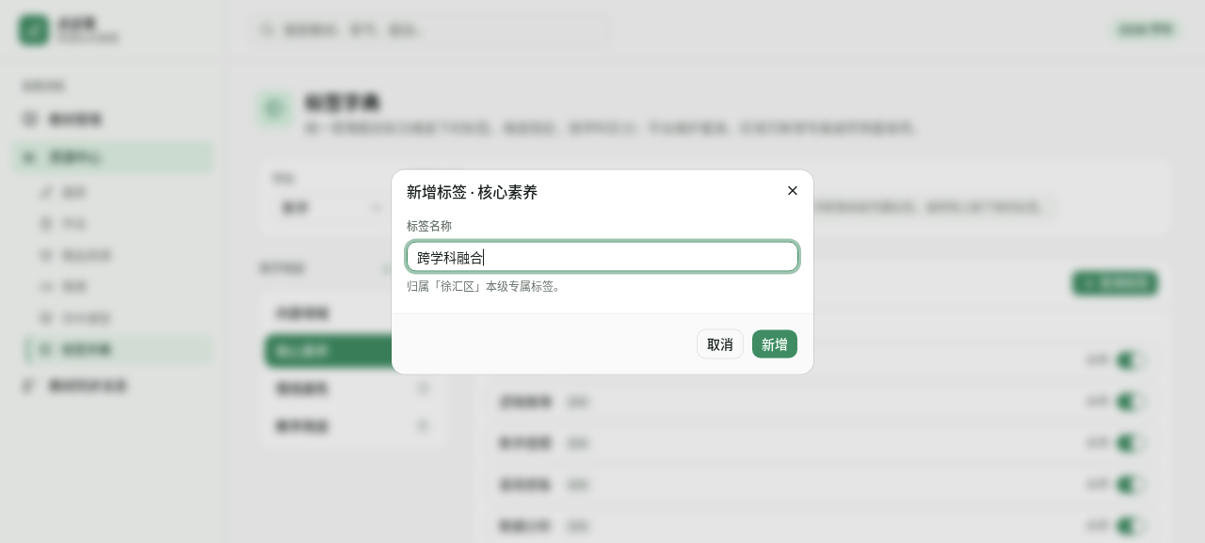
图 3-4 新增标签弹窗
在当前「维度 + 学科 + 作用域」上下文中新增一条标签值；弹窗提示该标签将归属当前作用域（平台基准或某机构本级专属）。

3.6 页面说明：新增维度
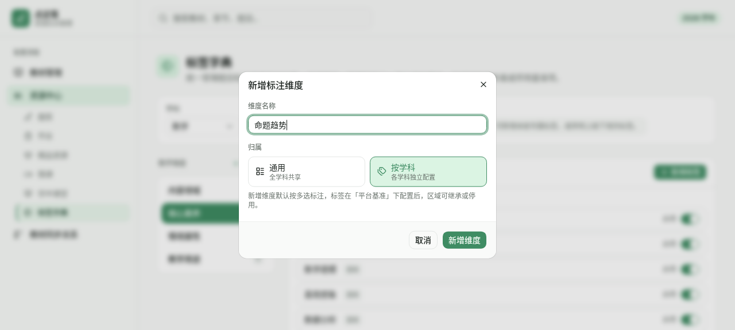
图 3-5 新增维度弹窗
新增自定义维度，设置名称与「是否按学科区分」；自定义维度与内置维度一致，可继续在其下新增标签。

3.7 页面交互规则
- 切换作用域：在平台基准 / 市 / 区 / 校间切换；区域视图叠加展示继承标签与本级标签。
- 切换学科：在「通用（全学科）」与各学科间切换；通用维度不随学科变化。
- 新增 / 编辑 / 删除标签：在当前上下文维护标签值；难度维度新增为新增档位。
- 排序：同维度内上下移动标签，调整 order。
- 停用 / 恢复：区域视图中对继承标签做停用切换；仅影响本级及下级。
- 新增 / 改名 / 删除维度：管理维度本身；删除维度连带清理其下标签与停用记录。

3.8 数据流转
- 维度：addTagDimension / updateTagDimension / removeTagDimension。
- 标签：addTagItem / updateTagItem / removeTagItem / reorderTagItem。
- 停用：toggleTagDisable(tagId, scope, disabled) 写入 / 移除停用记录。
- 解析：resolveTags(dimensionKey, subject, scopeName) 依继承链与停用计算最终可用标签。
- 删除维度时连带移除其下标签项及相关停用记录，保证数据一致。

3.9 业务规则
- 通用维度（bySubject=false）的标签统一归入「通用」学科，全学科共享，不随学科切换变化。
- 区域只能新增本级专属标签或停用继承标签，不能直接删除 / 改名平台基准标签。
- 停用为「覆盖」而非「删除」：基准标签始终保留，停用可随时恢复。
- 继承具有传递性：上级新增的标签自动对下级可见；上级被停用的标签对下级亦不可见。
- 难度维度走独立档位（1~5，tier），在标注时与数值难度字段对应，UI 特殊处理。
- 维度的 select（单选 / 多选）决定题目标注该维度时可选标签数量。

